Entrate Tributarie accertate
Le entrate tributarie sono rappresentate dalle entrate derivanti dai tributi locali che il Comune ha imposto ai cittadini in base alla potestà regolamentare attribuita per legge.

Conto del bilancio | 2011 | 2012 | 2013 | 2014 | % Scost. 2014/2013 | % Scost. 2014/(Media 2011-2012-2013)
ENTRATE TRIBUTARIE
Imposte | 1.569.531,11 | 1.729.120,05 | 1.659.284,44 | 1.783.310,62 | 7,47 | 7,91
di cui - ICI / IMU | 661.713,94 | 1.196.605,18 | 1.124.867,84 | 1.249.035,38 | 11,04 | 25,61
- Addizionale IRPEF | 522.567,81 | 525.000,00 | 525.000,00 | 530.000,00 | 0,95 | 1,11
- Compartecipazione IRPEF | 316.048,89 | 0,00 | 0,00 | 0,00 | 0,00 | -100,00
- Addizionale sul consumo di energia | 59.322,24 | 0,00 | 998,41 | 218,45 | -78,12 | -98,91
- Altre imposte | 9.878,23 | 7.514,87 | 8.418,19 | 4.056,79 | -51,81 | -52,85
Tasse | 0,00 | 0,00 | 1.186.691,24 | 1.153.760,36 | -2,78 | 191,67
di cui - Tassa smaltimento rifiuti | 0,00 | 0,00 | 1.186.514,97 | 1.153.445,87 | -2,79 | 191,64
- Tassa occupazione spazi e aree | -- | -- | -- | -- | -- | --
- Altre tasse | 0,00 | 0,00 | 176,27 | 314,49 | 78,41 | 435,24
Tributi speciali e altre entrate tribut. proprie | 594.684,78 | 602.158,88 | 460.215,40 | 396.442,19 | -13,86 | -28,23
TOTALE GENERALE: | 2.164.215,89 | 2.331.278,93 | 3.306.191,08 | 3.333.513,17 | 0,83 | 28,18
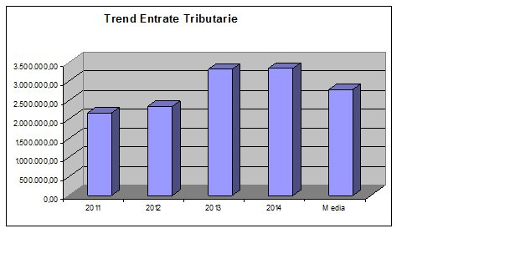

vai ad inizio pagina

Entrate da contributi e trasferimenti
Le entrate da contributi sono rappresentate dalle somme che gli altri enti pubblici quali: Stato, Regione, Provincia, Comuni hanno trasferito al Comune per svolgere le attività ordinarie.

Conto del bilancio | 2011 | 2012 | 2013 | 2014 | % Scost. 2014/2013 | % Scost. 2014/(Media 2011-2012-2013)
ENTRATE DERIVANTI DA CONTRIBUTI E TRASFERIMENTI CORRENTI DELLO STATO, DELLA REGIONE E DI ALTRI ENTI PUBBLICI
Contributi e trasferimenti correnti dallo stato | 146.601,88 | 129.548,91 | 599.773,35 | 218.728,48 | -63,53 | -25,09
di cui - Fondo ordinario | -- | -- | -- | -- | -- | --
Fondo per sviluppo investimenti | 146.601,88 | 129.193,91 | 128.465,80 | 122.454,14 | -4,68 | -9,13
Altri | 0,00 | 0,00 | 463.690,00 | 96.274,34 | -79,24 | -37,71
Contributi e trasferimenti correnti dalla regione | 49.334,80 | 39.191,91 | 34.200,36 | 38.243,42 | 11,82 | -6,52
Contributi e trasferimenti dalla regione per funzioni di delegate | 6.849,00 | 13.377,80 | 765,19 | 5.431,69 | 609,85 | -22,37
Contributi e trasferimenti da parte di organismi comunitari e internazionali | -- | -- | -- | -- | -- | --
Contributi e trasferimenti da parte di altri enti del settore pubblico | 49.055,68 | 46.316,84 | 20.617,38 | 10.962,32 | -46,83 | -71,65
di cui - Da province e città metropolitane | 47.157,00 | 44.260,00 | 17.618,70 | 7.641,32 | -56,63 | -78,98
- Da comuni e da unioni di comuni | 1.721,00 | 860,50 | 2.821,00 | 3.321,00 | 17,72 | 84,41
- Da aziende di pubblici servizi | 0,00 | 900,00 | 0,00 | 0,00 | 0,00 | -100,00
- Da altri enti del settore pubblico | 177,68 | 296,34 | 177,68 | 0,00 | -100,00 | -100,00
TOTALE GENERALE: | 251.841,36 | 228.435,46 | 655.356,28 | 273.365,91 | -58,29 | -27,78
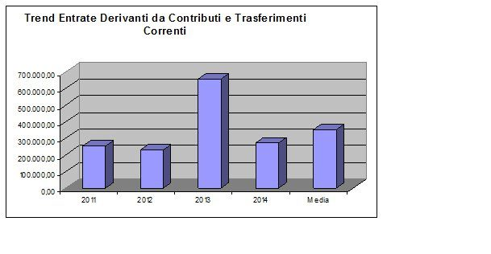

vai ad inizio pagina

Entrate extratributarie
- entrate dei servizi resi dall'ente ai cittadini che li richiedono, quale la refezione scolastica;
- entrate per l'utilizzo dei beni del patrimonio comunale, quali Cosap, affitti di locali, concessioni di loculi cimiteriali;
- entrate da interessi attivi per le giacenze di cassa;
- entrate per rimborsi vari per i costi sostenuti per conto di altri enti o imprese, quali mutui a carico dell'ente gestore del servizio idrico integrato.

Conto del bilancio | 2011 | 2012 | 2013 | 2014 | % Scost. 2014/2013 | % Scost. 2014/(Media 2011-2012-2013)
ENTRATE EXTRATRIBUTARIE
Proventi dei servizi pubblici | 257.506,39 | 267.785,02 | 254.118,22 | 253.120,52 | -0,39 | -2,57
Di cui - Segreteria generale, personale e organizzazione | 5.228,06 | 2.985,88 | 6.949,98 | 4.134,09 | -40,52 | -18,21
- Ufficio tecnico | 23.217,28 | 29.323,54 | 26.003,31 | 22.178,33 | -14,71 | -15,29
- Anagrafe, stato civile, elettorale, leva e servizio statistico | 3.497,42 | 3.947,40 | 4.009,32 | 4.473,72 | 11,58 | 17,17
- Polizia Municipale - Risorse Generali | 2.651,14 | 3.526,70 | 1.790,94 | 749,54 | -58,15 | -71,78
- Polizia Municipale - Risorse finalizzate codice della strada | 30.690,41 | 24.895,16 | 13.757,35 | 11.119,92 | -19,17 | -51,89
- Assistenza scolastica, trasporto, refezione, altri servizi | 173.902,65 | 184.890,42 | 182.763,38 | 193.994,87 | 6,15 | 7,47
- Teatri, attività culturali e servizi diversi nel settore culturale | 568,50 | 988,80 | 971,60 | 1.433,09 | 47,50 | 70,01
- Stadio comunale, palazzo dello sport e altri impianti | 7.342,81 | 8.131,44 | 6.840,89 | 4.050,42 | -40,79 | -45,55
- Urbanistica e gestione del territorio | 894,00 | 1.026,00 | 1.078,50 | 576,00 | -46,59 | -42,37
- Servizio idrico integrato | 0,00 | 646,06 | 634,02 | 1.240,78 | 95,70 | 190,79
- Assistenza, beneficenza pubblica e servizi diversi alla persona | 548,00 | 124,00 | 0,00 | 0,00 | 0,00 | -100,00
- Servizio necroscopico e cimiteriale | 8.966,12 | 7.299,62 | 9.318,93 | 8.419,76 | -9,65 | -1,27
- Altri proventi | -- | -- | -- | -- | -- | --
Proventi dei beni dell'ente | 169.613,42 | 180.083,96 | 116.874,82 | 89.946,38 | -23,04 | -42,17
di cui - Fitti attivi / canoni / emissione Boc-Bop | 27.474,99 | 30.010,67 | 25.989,73 | 25.714,73 | -1,06 | -7,58
- Rit. Personale / canoni concessioni spazi | 142.138,43 | 150.073,29 | 90.885,09 | 64.072,05 | -29,50 | -49,83
- Rimb. economato / titoli obbligazionari | 0,00 | 0,00 | 0,00 | 159,60 | 0,00 | 0,00
Interessi su anticipazioni e crediti | 4.967,55 | 2.548,29 | 2.685,39 | 1.752,50 | -34,74 | -48,46
di cui - Da cassa depositi e prestiti | 394,85 | 600,96 | 227,56 | 133,54 | -41,32 | -67,25
- Da altri enti del settore pubblico | -- | -- | -- | -- | -- | --
- Da altri soggetti | 4.572,70 | 1.947,33 | 2.457,83 | 1.618,96 | -34,13 | -45,90
Utili netti delle aziende speciali e partecipate, dividendi di società | 6.137,57 | 7.372,41 | 4.746,04 | 7,95 | -99,83 | -99,87
Proventi diversi | 191.413,79 | 188.887,61 | 193.620,27 | 179.754,58 | -7,16 | -6,04
di cui - fitti attivi / canoni / emissione Boc-Bop | -- | -- | -- | -- | -- | --
- Rimb. economato / titoli obbligazionari | 191.413,79 | 188.887,61 | 193.620,27 | 179.754,58 | -7,16 | -6,04
TOTALE GENERALE: | 629.638,72 | 646.677,29 | 572.044,74 | 524.581,93 | -8,30 | -14,86
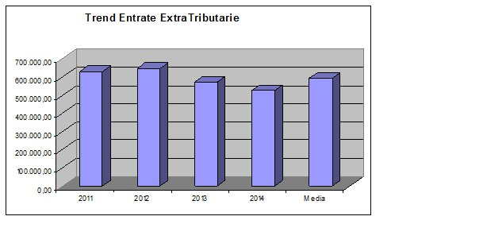

vai ad inizio pagina

Entrate da alienazioni, Contributi e trasferimenti in conto capitale
- Tra le entrata da alienazione beni patrimoniali figurano le alienazioni di beni e la concessione di aree cimiteriali.
- Tra le entrate di capitale da altri soggetti figurano anche i proventi ad edificare e i contributi delle imprese per diritto di estrazione materiale inerte in territorio comunale

Conto del bilancio | 2011 | 2012 | 2013 | 2014 | % Scost. 2014/2013 | % Scost. 2014/(Media 2011-2012-2013)
ENTRATE DERIVANTI DA ALIENAZIONI, DA TRASFERIMENTI DI CAPITALE E DA RISCOSSIONE CREDITI
Alienazione di beni patrimoniali | 0,00 | 2.485,00 | 83.430,16 | 6.557,16 | -92,14 | -77,10
di cui - alienazione immobili | 0,00 | 2.485,00 | 68.330,16 | 6.557,16 | -90,40 | -72,22
- alienazione mobili | 0,00 | 0,00 | 15.100,00 | 0,00 | -100,00 | -100,00
Trasferimenti di capitale dallo stato | 10.000,00 | 0,00 | 0,00 | 0,00 | 0,00 | -100,00
Trasferimenti di capitale dalla regione | 700.000,00 | 73.000,00 | 0,00 | 500.000,00 | 0,00 | 94,05
Trasferimenti di capitale da altri enti del settore pubblico | -- | -- | -- | -- | -- | --
Trasferimenti di capitale da altri soggetti | 260.490,43 | 253.858,97 | 170.209,51 | 157.093,45 | -7,71 | -31,16
di cui - proventi per concessioni edilizie | 160.253,94 | 134.422,97 | 138.871,44 | 111.852,00 | -19,46 | -22,60
- da imprese | 100.236,49 | 119.436,00 | 31.338,07 | 45.241,45 | 44,37 | -45,93
Riscossione di crediti | 0,00 | 12.522,07 | 0,00 | 0,00 | 0,00 | -100,00
- da altri soggetti | 0,00 | 12.522,07 | 0,00 | 0,00 | 0,00 | -100,00
TOTALE GENERALE: | 970.490,43 | 341.866,04 | 253.639,67 | 663.650,61 | 161,65 | 27,14
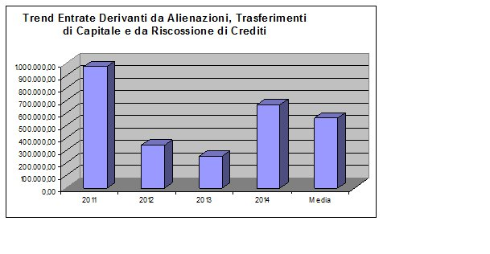

vai ad inizio pagina

Entrate derivanti da Accensioni Prestiti
Le entrate da accensione prestiti riguardano i mutui contratti dal Comune per la realizzazione di opere pubbliche.

Conto del bilancio | 2011 | 2012 | 2013 | 2014 | % Scost. 2014/2013 | % Scost. 2014/(Media 2011-2012-2013)
ENTRATE DERIVANTI DA ACCENSIONE DI PRESTITI
Anticipazioni di cassa | -- | -- | -- | -- | -- | --
Finanziamenti a breve termine | -- | -- | -- | -- | -- | --
Assunzione di mutui e prestiti | 0,00 | 0,00 | 65.000,00 | 0,00 | -100,00 | -100,00
di cui - Da cassa depositi e prestiti | 0,00 | 0,00 | 65.000,00 | 0,00 | -100,00 | -100,00
Emissione di prestiti obbligazionari | -- | -- | -- | -- | -- | --
TOTALE GENERALE: | 0,00 | 0,00 | 65.000,00 | 0,00 | -100,00 | -100,00
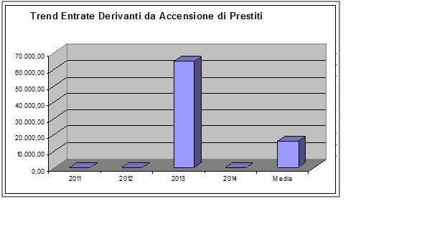

vai ad inizio pagina

RIEPILOGO ENTRATE
Conto del bilancio | 2011 | 2012 | 2013 | 2014 | % Scost. 2014/2013 | % Scost. 2014/(Media 2011-2012-2013)
Titolo I - Entrate Tributarie | 2.164.215,89 | 2.331.278,93 | 3.306.191,08 | 3.333.513,17 | 0,83 | 28,18
Titolo II - Trasferimenti Correnti | 251.841,36 | 228.435,46 | 655.356,28 | 273.365,91 | -58,29 | -27,78
Titolo III - Entrate ExtraTributarie | 629.638,72 | 646.677,29 | 572.044,74 | 524.581,93 | -8,30 | -14,86
Totale Entrate Correnti | 3.045.695,97 | 3.206.391,68 | 4.533.592,10 | 4.131.461,01 | -8,87 | 14,92
Titolo IV - Alienazione e Trasferimenti di Capitale | 970.490,43 | 341.866,04 | 253.639,67 | 663.650,61 | 161,65 | 27,14
Titolo V - Assunzione di Prestiti | 0,00 | 0,00 | 65.000,00 | 0,00 | -100,00 | -100,00
Di cui - Anticipazione di Cassa | 0,00 | 0,00 | 0,00 | 0,00 | 0,00 | 0,00
- Mutui Passivi | 0,00 | 0,00 | 65.000,00 | 0,00 | -100,00 | -100,00
Totale Entrate | 4.016.186,40 | 3.548.257,72 | 4.852.231,77 | 4.795.111,62 | -1,18 | 15,85
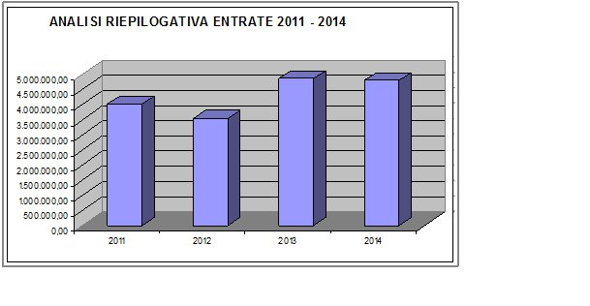

vai ad inizio pagina

RIEPILOGO SPESE IMPEGNATE
Le spese correnti rappresentano le spese impiegate per il funzionamento dei servizi e degli uffici per l'erogazione di servizi vari alla comunità.
Le spese di investimento o in conto capitale riguardano le spese impiegate per l'incremento ed il mantenimento in buono stato il patrimonio dell'ente.
L'ente annualmente provvede alla restituzione delle somme del capitale dei mutui contratti per l'esecuzione di opere pubbliche.
I servizi per conto di terzi riguardano spese in relazione ad entrate di altri soggetti. Tra queste si rilevano i versamenti delle ritenute erariali, previdenziali ed assistenziali del personale dipendente.

Conto del bilancio | 2011 | 2012 | 2013 | 2014 | % Scost. 2014/2013 | % Scost. 2014/(Media 2011-2012-2013) | % Scost. 2014/2011
SPESE
Titolo I - Spese Correnti | 2.883.915,95 | 2.880.017,44 | 4.349.498,83 | 3.940.097,96 | -9,41 | 16,88 | 36,62
Titolo II - Spese in Conto Capitale | 1.256.107,51 | 335.403,36 | 334.074,32 | 660.773,69 | 97,79 | 2,95 | -47,40
Titolo III - Rimborso di Prestiti | 141.148,43 | 170.391,45 | 153.835,66 | 133.199,76 | -13,41 | -14,13 | -5,63
- Quota Capitale Mutui | 141.148,43 | 170.391,45 | 153.835,66 | 133.199,76 | -13,41 | -14,13 | -5,63
Totale Spese | 4.281.171,89 | 3.385.812,25 | 4.837.408,81 | 4.734.071,41 | -2,14 | 13,58 | 10,58
Totale Spese al Netto Anticipazione di Cassa | 4.281.171,89 | 3.385.812,25 | 4.837.408,81 | 4.734.071,41 | -2,14 | 13,58 | 10,58
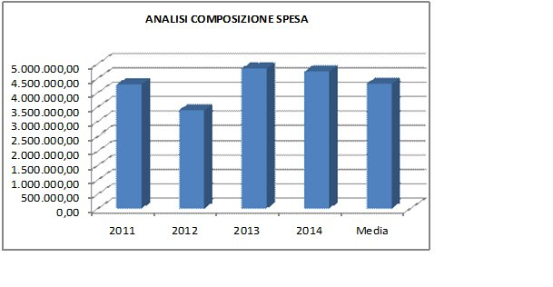

vai ad inizio pagina

Spese correnti impegnate suddivise per intervento di spesa
- Personale: costi sostenuti per il pagamento di stipendi e contributi a carico dell'ente per il personale in servizio;
- Acquisto di beni: spese impiegate per l'acquisto di beni di consumo per il funzionamento dei servizi;
- Prestazioni di servizi: somme impiegate per l'acquisto di servizi (utenze di vario genere, prestazioni di servizi per manutenzioni o fornitura di servizi quali mensa scolastica, servizi cimiteriali);
- Utilizzo beni di terzi: affitti e noleggi di beni strumentali;
- Trasferimenti: somme erogate ad Enti o Imprese in forza di convenzioni, ad associazioni per finanziamento delle attività istituzionali, a privati per contributi di natura assistenziale;
- Interessi passivi: somme impiegate per il pagamento degli interessi del capitale mutuato;
- Imposte e tasse: somme impiegate principalmente al pagamento dell'irap su retribuzioni al personale;
- Oneri straordinari gestione corrente: somme utilizzate per eventuali rimborsi;
- Fondo di riserva: somme accantonate per fronteggiare maggiori spese non previste.

Conto del bilancio | 2011 | 2012 | 2013 | 2014 | % Scost. 2014/2013 | % Scost. 2014/(Media 2011-2012-2013)
Spese Correnti
Personale | 1.126.594,40 | 1.121.200,98 | 1.128.610,05 | 1.119.033,98 | -0,85 | -0,57
Acquisto di Beni | 51.436,76 | 48.993,58 | 48.206,71 | 47.665,24 | -1,12 | -3,80
Prestazione di Servizi | 1.000.421,96 | 1.000.429,06 | 2.052.097,29 | 2.000.755,53 | -2,50 | 48,10
Utilizzo di Beni di Terzi | 29.173,68 | 30.615,83 | 25.499,32 | 22.292,23 | -12,58 | -21,59
Trasferimenti | 413.848,26 | 413.837,22 | 746.833,07 | 381.711,22 | -48,89 | -27,27
Interessi Passivi | 175.683,47 | 170.214,78 | 161.295,52 | 156.834,46 | -2,77 | -7,23
Imposte e Tasse | 76.372,43 | 77.509,36 | 82.985,12 | 85.932,15 | 3,55 | 8,84
Oneri Straordinari | 10.384,99 | 17.216,63 | 103.971,75 | 125.873,15 | 21,06 | 187,00
Ammortamento di Esercizio | 0,00 | 0,00 | 0,00 | 0,00 | 0,00 | 0,00
Fondo Svalutazione Crediti | 0,00 | 0,00 | 0,00 | 0,00 | 0,00 | 0,00
Fondo di Riserva | 0,00 | 0,00 | 0,00 | 0,00 | 0,00 | 0,00
TOTALE | 2.883.915,95 | 2.880.017,44 | 4.349.498,83 | 3.940.097,96 | -9,41 | 16,88
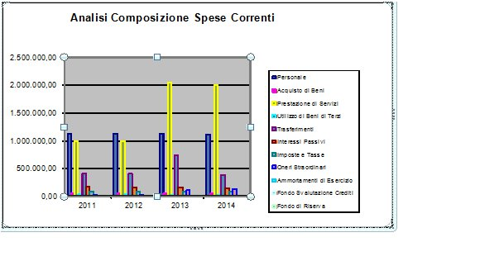

vai ad inizio pagina

Spese di investimento suddivise per intervento di spesa
In relazione alle entrate reperite nel corso dell'esercizio finanziario l'Amministrazione ha finanziato seguenti interventi di spesa:

Conto del bilancio | 2011 | 2012 | 2013 | 2014 | % Scost. 2014/2013 | % Scost. 2014/(Media 2011-2012-2013)
Spese in Conto Capitale
Acquisizione di Beni Immobili | 1.240.107,51 | 334.403,36 | 324.790,89 | 643.186,95 | 98,03 | 1,59
Espropri e Servitù Onerose | 0,00 | 0,00 | 0,00 | 0,00 | 0,00 | 0,00
Acquisto di Beni Specifici | 0,00 | 0,00 | 0,00 | 0,00 | 0,00 | 0,00
Utilizzo di Beni di Terzi | 0,00 | 0,00 | 0,00 | 0,00 | 0,00 | 0,00
Acquisizione di Beni Mobili | 14.500,00 | 1.000,00 | 5.318,43 | 17.586,74 | 230,68 | 153,43
Incarichi Professionali Esterni | 0,00 | 0,00 | 3.965,00 | 0,00 | -100,00 | -100,00
Trasferimenti di Capitale | 1.500,00 | 0,00 | 0,00 | 0,00 | 0,00 | -100,00
Partecipazioni Azionarie | 0,00 | 0,00 | 0,00 | 0,00 | 0,00 | 0,00
Conferimenti di Capitale | 0,00 | 0,00 | 0,00 | 0,00 | 0,00 | 0,00
Concessioni di Crediti e Anticipazioni | 0,00 | 0,00 | 0,00 | 0,00 | 0,00 | 0,00
TOTALE | 1.256.107,51 | 335.403,36 | 334.074,32 | 660.773,69 | 97,79 | 2,95

